吉林油田高中2015-2016学年度第二学期期初考试
高二物理试卷 命题： 审题：
试题分第Ⅰ卷（选择题）和第Ⅱ卷（非选择题）两部分，满分100分，时间90分钟
第Ⅰ卷（选择题 共56分）
一．选择题（共14题，每题4分。下列各题的四个选项中，1-10题只有一个选项正确，11-14题有多个选项正确，全选对的得4分，选对但不全的得2分，选错或不答的得0分.请把正确选项涂在答题卡上.）
1. 纳米材料有很多优越性，有着广阔的应用前景．已知lnm（纳米）=10⁻⁹m，边长为1nm的立方体可容纳的氢分子的个数最接近下面哪一数值（ ）
A．10² B．10³ C．10⁶ D．10⁹
2. 下列事例中，属于分子不停地做无规则运动的是( )
A.秋风吹拂，树叶纷纷落下 B.室内扫地时，在阳光照射下看见灰尘飞扬
C.繁华的街道上车水马龙 D.在箱子里放几块樟脑丸，过些日子一开箱就能闻到樟脑的气味
3.固体和液体很难被压缩，其原因是（ ）
A．分子已占据了整个空间，分子间没有空隙 B．分子间的空隙太小，分子间只有斥力
C．压缩时，分子斥力大于分子引力 D．分子都被固定在平衡位置不动
4. 如图为两分子系统的势能Ep与两分子间距离r的关系曲线．下列说法中正确的是（ ）
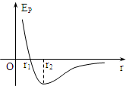
A．当r大于r₁时，分子间的作用力表现为引力
B．当r小于r₁时，分子间的作用力表现为斥力
C．当r等于r₁时，分子间的作用力为零
D．当r由r₁变到r₂的过程中，分子间的作用力做负功
5. 关于物体的内能，下列说法中正确的是（ ）
A.水分子的内能比冰分子的内能大
B.物体所在的位置越高，分子势能就越大，内能越大
C.一定质量的0 ℃的水结成0 ℃的冰，内能一定减少
D.相同质量的两个同种物体，运动物体的内能一定大于静止物体的内能
6. 下列叙述正确的是（ ）
A.若不断冷冻，物体的温度就不断地下降，没有止境
B.目前尚不知最低温是多少，最高温是多少
C.摄氏零下的373度是低温的下限
D.现代技术绝对零度达不到

7．关于理想气体，下列说法正确的是 （ ）
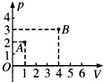
A．理想气体是对实际气体的抽象化模型 B．压强极大的气体也遵从气体实验定律
C．温度极低的气体也是理想气体 D．理想气体实际存在
8. 如图所示，A、B两点代表一定质量的理想气体的两个不同状态，状态A的温度为T_{A}，状态B的温度为T_{B}．由图可知（ ）
中华资源库A．T_{B}=6T_{A} B.T_{B}=4T_{A} C. T_{B}=2T_{A} D.T_{B}=8T_{A}
9．一定质量的理想气体，在压强不变的条件下，温度升高，体积增大，从分子动理论的观点来分析，正确的是 ( )
A．此过程中分子的平均速率不变，所以压强保持不变
B．此过程中每个气体分子碰撞器壁的平均冲击力不变，所以压强保持不变
ziyuanku.comC．此过程中单位时间内气体分子对单位面积器壁的碰撞次数不变，所以压强保持不变
D．以上说法都不对
10. 一定质量的理想气体，初始状态为p、V、T.经过一系列状态变化后，压强仍为p，则下列过程中可以实现的是 ( )
A．先等温膨胀，再等容降温 B．先等温压缩，再等容降温
C．先等容升温，再等温压缩 D．先等容降温，再等温膨胀
11. 两端封闭的竖直放置的玻璃管的中部有一段水银，水银柱的上、下方存有密闭气体，当它在竖直方向运动时，发现水银柱相对玻璃在向上移动，则下列说法中正确的是（ ）
A．玻璃管做匀速运动，环境温度升高 B．温度不变，玻璃管向下做加速运动
C．温度不变，玻璃管向下做减速运动 D．温度降低，玻璃管向下做减速运动
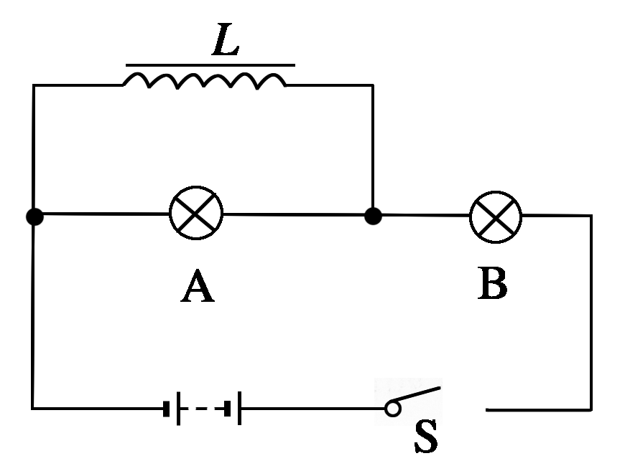
12. 如图所示，A、B是完全相同的两个小灯泡，L为自感系数很大、电阻可以忽略的带铁芯的线圈，下列说法中正确的是( )
A．电键S闭合瞬间，A、B同时发光，随后A灯变暗直至熄灭，B灯变亮
B．电键S闭合瞬间，B灯亮，A灯不亮
C．断开电键S的瞬间，A、B灯同时熄灭
D．断开电键S的瞬间，B灯立即熄灭，A灯突然亮一下再熄灭
13. 下列说法中正确的有（ ）
A.交流电电气设备上标明的是电压、电流的最大值 B.电容器上标明的电压是最大值
C. 220V交流电的电压有效值是220V D.交流电压表和电流表测出的是瞬时值
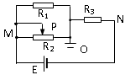
14. 如图所示电路中，电源电动势为E，内阻为r，电路中O点接地，当滑动变阻器的滑片P向右滑动时，M、N两点电势变化情况是（ ）
A．都升高 B．M点电势升高，N点电势降低
C．都降低 D．M点电势的改变量大于N点电势的改变量
第Ⅱ卷（非选择题 共44分）
二．填空题（每题4分，共12分）
15.（1）某同学在用油膜法估测分子直径的实验中，计算结果明显偏大，可能是由于（ ）
A．油酸未完全散开 B．油酸中含有大量酒精
C．计算油膜面积时，舍去了所有不足一格的方格
D．求每滴溶液的体积时，1mL的溶液的滴数多记了10滴
（2）在本实验中，若用直径为0.5m的浅圆盘盛水，要让油酸在水面上形成单分子油酸膜，那么油酸滴的体积的数量级不能大于 m³．
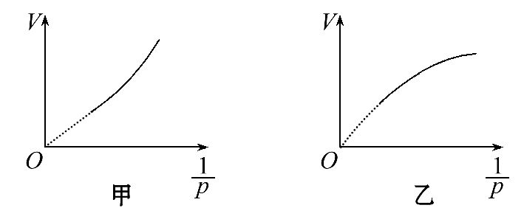
16. 在“用DIS研究在温度不变时,一定质量的气体压强与体积的关系”实验中,某同学将注射器活塞置于刻度为10mL处,然后将注射器连接压强传感器并开始实验,气体体积V每增加1mL测一次压强p,最后得到p和V的乘积逐渐增大。
(1)由此可推断,该同学的实验结果可能为图__________。
(2)图线弯曲的可能原因是在实验过程中( )
A.注射器中有异物 B.连接软管中存在气体
C.注射器内气体温度升高 D.注射器内气体温度降低
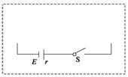
17. 为了测定一节干电池的电动势和内阻，实验室提供了下列器材：
A.待测干电池(电动势1.5 V左右，内阻不超过1.5 Ω)
B.电流表A₁(量程0～2 mA，内阻R_{A1}=10 Ω)
C.电流表A₂(量程0～0.6 A，内阻约为0.1 Ω)
D.滑动变阻器R₁(0～20 Ω， 10 A)
E.滑动变阻器R₂(0～100 Ω，1 A)
F.定值电阻R₃＝990 Ω
G.开关、导线若干
利用以上提供的器材，欲测量该电池的电动势和内阻，请回答以下问题：
(1)（1分）为测量方便且测量误差较小，上述滑动变阻器应选用________(填写序号字母).
(2)（3分）在右图所示虚线框内补画出完整的电路原理图（标明使用的器材）.
中华资源库 ziyuanku.com
三．计算题：要求写出必要的文字叙述和主要演算步骤． (18题6分，19、20题每题8分，21题10分，共32分)
18. 北方某地的冬天室外气温很低，吹出的肥皂泡会很快冻结.若刚吹出时肥皂泡内气体温度为T₁，压强为P₁，肥皂泡冻结后泡内气体温度降为T₂.整个过程中泡内气体视为理想气体，不计体积和质量变化，大气压强为P₀.求冻结后肥皂膜内外气体的压强差 .

19. 一个敞口的瓶子，放在空气中，气温为27℃。现对瓶子加热，由于瓶子中空气受热膨胀，一部分空气被排出。当瓶子中空气温度上升到57℃时，瓶中剩余空气的质量是原来的几分之几？

20. 水银气压计中混入了一个空气泡, 上升到水银柱的上方, 使水银柱上方不再是真空, 因而气压计的读数比实际的大气压小些. 当实际大气压为768mmHg的压强时, 气压计的读数只有750mmHg, 此时管中水银面到管顶的距离为80mm. 那么, 当气压计读数为740mmHg时, 实际大气压为多少?（设温度保持不变）

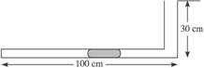
21. 如图所示，一端开口的L形玻璃管是由粗细不同的两部分组成的，竖直段较粗，水平段较细，粗管的横截面积是细管横截面积的两倍，开口管在竖直平面内，封闭端水平放置，水平段管长100 cm，竖直段管长为30 cm，在水平管内有一段长12 cm的水银封闭着一段长80 cm的空气柱，已知空气柱的温度为27 ℃，大气压强为75 cmHg的压强，现对气体缓慢加热，当温度上升到119 ℃时，封闭端空气柱多长？

吉林油田高中2015-2016学年度第二学期期初考试
高二物理试卷答案 命题： 审题：

来源：www.ziyuanku.com第Ⅰ卷（选择题）
一．选择题：(每题4分，共56分)
1、B 2、D 3、C 4、B 5、C 6、D 7、A
8、A 9、D 10、B 11、AB 12.AD 13、BC 14、CD

第Ⅱ卷（非选择题）（共44分）
二．填空题（每题4分，共12分）

15．(1)AC (2)10⁻¹¹

16．（1）甲（2）C
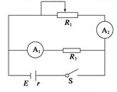
17．（1）D （1分）

（2）如右图（3分）

三．计算题：写出必要的文字叙述和主要演算步骤．(18题6分，19、20题每题8分，21题10分，共32分)
来源：www.ziyuanku.com
18．ΔP=(T₂P₁-T₁P₀)/T₁或ΔP=T₂P₁/T₁-P₀

19. 10 /11

20.756mmHg

21.98cm

